 | 放課後等デイサービス |  |  |  |  |  |  |  | 
 | れすぱ～さくら館
運営法人 | 社会福祉法人 けやき福祉会 |  |  |  |  |  | 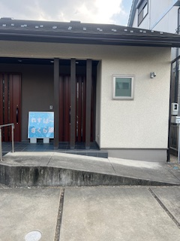
所 在 地 | 〒486ー0937 |  |  |  | 中部中学校区
 | 春日井市細木町2-88
連 絡 先 | TEL |  |  | 0568-32-3710
 | FAX |  |  | 0568-52-2191
●サービス内容 ※詳細はQRコードからご確認ください。
休業日 | 土日・祝日・お盆・年末年始 |  |  |  |  | 【対象区分・種別】  【学年別受け入れ可能状況】
  身体 | ー
  知的 | 〇
  精神 | ー
  発達 | 〇
  重心 | ー
  車いす | ー
  医療的ケア | ー
  小学校  低学年 | 小学校  中学年 | 小学校  高学年
  ◎ | 〇 | ー
  中学生 | 高校生
  ー | ー
時 間 | 登校日 |  | 13:30～17:30
時 間 | 休校日 |  | 09:30～15:30
定 員 | 10名
送 迎 | ☑学校  ☐市内特別支援学校  ☐市外特別支援学校  ☑特別支援学校バス停  ☐なし
食事提供 | なし
実費負担 | ☑おやつ  ☑教材費  ☑外出に伴う交通費  ☐その他 ☐なし
個別療育 | なし
●支援内容、アピールポイント
・子どもの興味や関心・自由な発想力を大事にし、自発性を促しながら、一人ひとりの発達のレベルや特性に応じた
心身の発達のサポートをします。

・季節毎の行事を通して、仲間と様々な体験を重ね、社会性や感受性を養う活動に取り組みます。
●その他
駐車場 |  | 2 台 |  |  |  |  |  | 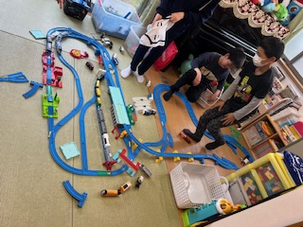
他に実施している  障がい福祉サービス |  | 生活介護、共同生活援助、居宅介護、移動支援

